**СРЕДНЯЯ ГРУППА**

**Тема недели: «Что я знаю о себе? Техника безопасности».**

**с 26.10.2020 по 30.10.2020 г.**

**Пятница 30.10.2020 г.**

**1.Речевая деятельность.** Тема: Русская народная сказка «Дурак и берёза».

**Материалы и оборудование:** иллюстрации к русской народной

сказке «Дурак и береза».

**Организационный момент.**

Рассматривание иллюстраций к сказке.

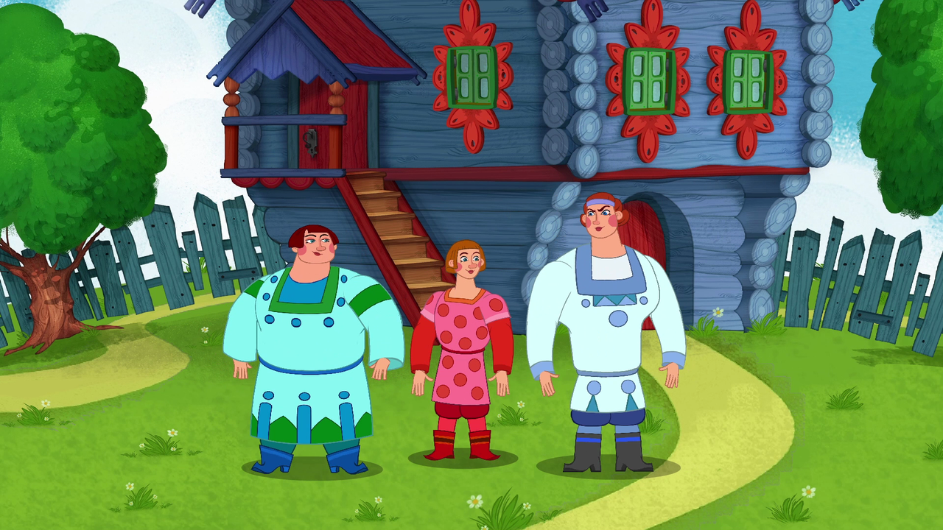

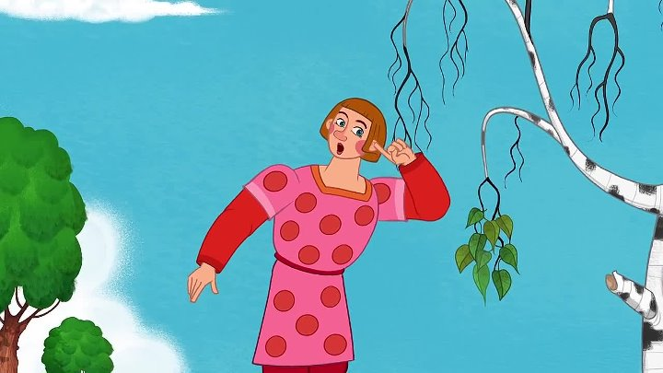

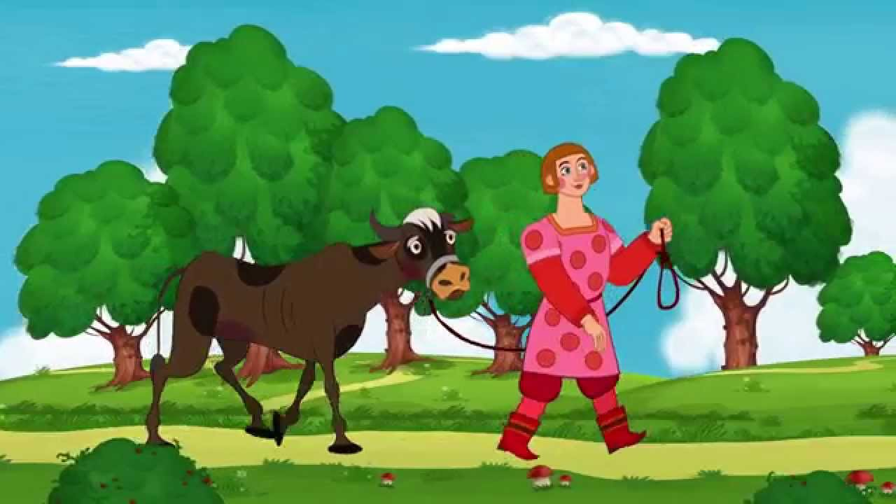

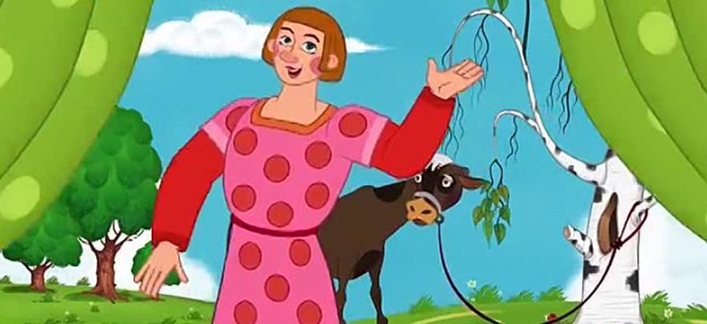

**Чтение сказки «Дурак и береза»**.

В некотором царстве, в некотором государстве жил-был старик, у него было три сына: двое умных, третий дурак. Помер старик. Сыновья разделили имение по жеребью. Умным досталось много всякого добра, а дураку один бык — и тот худой! Пришла ярмарка. Умные братья собираются на торг ехать. Дурак увидал и говорит:  
— И я, братцы, поведу своего быка продавать.  
  
Зацепил быка веревкою за рога и повел в город. Случилось ему идти лесом, а в лесу стояла старая, сухая береза; ветер подует — и береза заскрипит.  
  
«Почто береза скрипит? — думает дурак. — Уж не торгует ли моего быка?»  
  
— Ну, — говорит, — коли хочешь покупать так покупай; я не прочь продать! Бык двадцать рублев стоит; меньше взять нельзя… Вынимай-ка деньги!  
  
Береза ничего ему не отвечает, только скрипит, а дураку чудится, что она быка в долг просит.  
  
— Изволь, я подожду до завтра!  
  
Привязал быка к березе, распрощался с нею и пошел домой.  
  
Вот приехали умные братья и стали спрашивать:  
— Ну что, дурак, продал быка?  
— Продал.  
— За дорого?  
— За двадцать рублев.  
— А деньги где?  
— Денег еще не получал; сказано — завтра приходить.  
— Эх ты, простота!  
  
На другой день поутру встал дурак, снарядился и пошел к березе за деньгами. Приходит в лес — стоит береза, от ветра качается, а быка нету: ночью волки съели.  
  
— Ну, земляк, подавай деньги, ты сам обещал, что сего дня заплатишь.  
  
Ветер подул — береза заскрипела, а дурак говорит:  
— Ишь ты какой неверный! Вчера сказывал: «Завтра отдам» — и нынче то же сулишь. Так и быть, подожду еще один день, а уж больше не стану — мне самому деньги надобны.  
  
Воротился домой. Братья опять к нему пристают:  
— Что, получил деньги?  
— Нет, братцы! Пришлось еще денег подождать.  
— Да кому ты продал?  
— Сухой березе в лесу.  
— Экой дурак!  
  
На третий день взял дурак топор и отправился в лес. Приходит и требует денег. Береза скрипит да скрипит.  
  
— Нет, земляк! Коли все будешь завтраками потчевать, так с тебя никогда не получишь. Я шутить-то не люблю, живо с тобой разделаюсь.  
  
Как хватит ее топором — так щепки и посыпались во все стороны.  
  
В той березе было дупло… а в том дупле разбойники спрятали полный котел золота. Распалось дерево надвое, и увидел дурак чистое золото; нагреб целую полу и потащил домой. Принес и показывает братьям.  
  
— Где ты, дурак, добыл столько?  
— Земляк за быка отдал; да тут еще не сполна все, чай, и половины домой не притащил. Пойдемте-ка, братцы, забирать остальное.  
  
Пошли в лес, забрали деньги и понесли домой.  
  
Сказке — конец, а мне — меду корец.

**Вопросы:**

– Сколько было братьев?

– Что получил младший брат в наследство?

– Что хотел сделать брат с быком?

– Где он оставил быка?

– Отдала ли ему деньги береза?

– Как решил младший брат поступить с березой?

– Что увидел брат, когда разрубил березу?

– Какой поступок брата говорит о его глупости?

**Задание: закончить предложения.**

1) Младший брат пошел на ярмарку, потому что…

2) Береза скрипела, потому что…

3) Брат срубил березу, потому что…

4) Брат принес домой не все деньги, потому что…

**Физкультминутка.**

Ветер тихо клен качает,

Вправо-влево наклоняет:

Раз – наклон и два – наклон,

Зашумел листвою клен.

(Ноги на ширине плеч, руки за голову.

Наклоны туловища вправо и влево.)

**Рефлексия.**

– Какую сказку мы сегодня читали? Что вы поняли из этой сказки?

**2.Музыкальная деятельность.** Разучивание песни «Ива» муз. А. Князькова, сл. И. Токмаковой.

